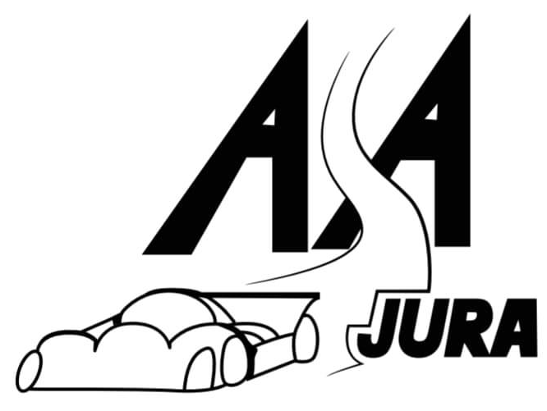

L’ASA JURA est heureuse de vous convier à sa soirée de remise des prix.
Celle-ci aura lieu le samedi 3 février 2024 à partir de 19h30, à l’oppidum de CHAMPAGNOLE.

MENU

Apéritif
***
Morbiflette
Jambon / Saucisse de Morteau
Salade verte
***
Dessert
***
Café

Soirée animée par l’orchestre Mélod’2
………………………………………………………………………………

Merci d’envoyer votre bulletin d’inscription par mail : asa.jura@laposte.net
Ou à l’adresse ci-dessous :
Mme Charline Dichamp
5 Faubourg du Tarte
25560 La Rivière-Drugeon
Avant le lundi 29 Janvier 2024

Nom :…………………………….. Prénom :…………………………………

Nombre adultes : x 20 euros Total =
Nombre enfants : x 10 euros Total =

Règlement : Espèces : …………
Chèque : ………… Ordre : ASA JURA
En ligne : ………… www.asajura.fr

Pour ceux qui le désirent, merci de préciser la table à laquelle vous souhaitez être placés.
Table :

